ЗАДАЧА 1

В пункте А произошла аварийная утечка в грунтовые воды промстоков, содержащих ядовитые вещества.
Определить, через какой промежуток времени загрязненные грунтовые воды достигнут водозабора Б, расположенного на расстоянии l от очага загрязнения по направлению движения грунтовых вод.
В месте аварии пробурена скважина, вскрывшая грунтовые воды на глубине z₁. В водозаборе уровень грунтовых вод находится на глубине z₂.
Исходные данные к задаче 6 приведены в табл. 1.
Таблица 1
Варианты заданий к задаче 6

Ва-ри-ант | Абсолютная отметка поверх-  ности земли, м |  | Глубина залегания воды, м |  | Рассто-  яние  L, м | Коэффициент  Кф, м/сут | Коэффициент  пористости  е
Ва-ри-ант | скважины | водозабора | в скважине, z₁ | в водозаборе, z₂ | Рассто-  яние  L, м | Коэффициент  Кф, м/сут | Коэффициент  пористости  е
0 | 126,3 | 120,1 | 3,00 | 0,30 | 165,0 | 26,3 | 0,59
1 | 89,6 | 86,3 | 2,04 | 0,65 | 82,0 | 12,6 | 0,65
2 | 94,9 | 87,4 | 2,65 | 0,40 | 58,4 | 8,9 | 0,61
3 | 120,3 | 115,2 | 1,91 | 0,80 | 62,5 | 4,2 | 0,71
4 | 103,9 | 99,3 | 2,70 | 1,56 | 115,6 | 18,3 | 0,64
5 | 104,4 | 98,9 | 2,87 | 1,38 | 100,2 | 17,4 | 0,63
6 | 76,5 | 72,1 | 2,00 | 0,30 | 92,5 | 16,5 | 0,62
7 | 123,5 | 119,3 | 2,60 | 0,60 | 132,3 | 24,3 | 0,60
8 | 79,6 | 74,9 | 1,80 | 0,75 | 104,5 | 20,4 | 0,62
9 | 126,7 | 120,4 | 3,20 | 0,40 | 198,7 | 28,3 | 0,58

МЕТОДИЧЕСКИЕ УКАЗАНИЯ К РЕШЕНИЮ ЗАДАЧИ 6

Определяют абсолютные отметки грунтовых вод в скважине и водозаборе как разность между абсолютными отметками поверхности земли и глубин залегания воды z₁ и z₂.
Вычерчивают расчетную схему (рис. 1), на которой в масштабе 1:100 либо 1:200 указывают z₁ и z₂. Горизонтальный масштаб может быть принят 1:1000 или 1:2000 в зависимости от l. Размеры пунктов А, Б и скважины – произвольные.
Абсолютную отметку уровня грунтовой воды в скважине определяют как разность между абсолютной отметкой поверхности земли (устья скважины) и глубины залегания в ней воды z₁. Абсолютную отметку уровня грунтовой воды в водозаборе (колодце) определяют как разность отметки поверхности земли и глубины залегания воды в водозаборе z₂. Определяют гидравлический уклон грунтового потока i как разность абсолютных отметок поверхности зеркала воды в скважине и водозаборе, деленную на расстояние L.
Вычисляют скорость фильтрации воды V:
$V=K_{ф}⋅i$. (18)
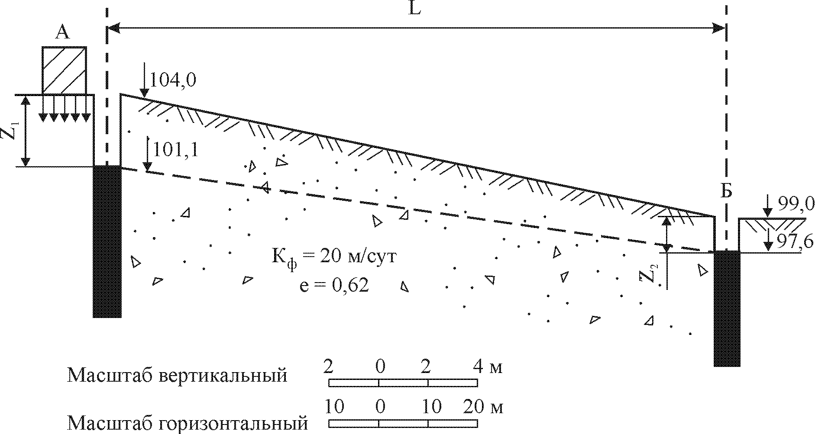

Рис. 1. Схема к задаче 6: А – источник загрязнения;
Б – водозабор (колодец); 1 – скважина

Действительную скорость грунтового потока V_{Д} вычисляют по формуле
$V_{Д}=$V/n, (19)
где n – пористость водовмещающей породы,
$n=\frac{e}{1+e}$. (20)
Время t, через которое загрязненные воды достигнут водозабора,
определяют:
t =L/V_{Д} . (21)

ПРИМЕР РЕШЕНИЯ ЗАДАЧИ 1

Определить, через какой промежуток времени загрязненные грунтовые воды достигнут водозабора Б, расположенного на расстоянии l от очага загрязнения А по направлению движения грунтового потока.
Исходные данные приведены в табл. 2.
Таблица 2
Исходные данные к примеру решения задачи 1

Абсолютная отметка поверхности земли, м |  | Глубина залегания воды, м |  | Расстояние  L, м | Коэффициент фильтрации  К_{ф}, м/сут | Коэффициент пористости  е
скважины | водозабора | в скважине, z₁ | в водозаборе, z₂ | Расстояние  L, м | Коэффициент фильтрации  К_{ф}, м/сут | Коэффициент пористости  е
104,0 | 99,0 | 2,90 | 1,40 | 120,0 | 20,0 | 0,62

Абсолютная отметка уровня грунтовой воды в скважине
104,0 – 2,9= 101,1м.
Абсолютная отметка уровня грунтовой воды в водозаборе
99,0 – 1,4 = 97,6 м.
Определяем гидравлический уклон грунтового потока i:
$i=\frac{\text{101},1−\text{97},6}{\text{120}}=0,\text{029}$.
Скорость фильтрации воды вычисляем по формуле (18):
V= К_{ф} ·i = 20 · 0,029 = 0,58 м/сут.
Пористость водовмещающей породы вычисляем по формуле (20):
$n=\frac{e}{1+e}=\frac{0,\text{62}}{1+0,\text{62}}=0,\text{38}$.
Действительную скорость грунтового потока V_{Д} вычисляют по
формуле (19):
$V_{Д}=\frac{V}{n}=\frac{0,\text{58}}{0,\text{38}}=1,\text{52}$ м/сут.
Время t вычисляют по формуле (21):
$t=\frac{L}{V_{Д}}=\frac{\text{120}}{1,\text{52}}=\text{79}$ сут.
Через 79 суток загрязненная грунтовая вода достигнет водозабора.

ЗАДАЧА 2

Определить величину понижения уровня воды S₀ под центром прямоугольного фундамента шириной В при откачке воды из совершенной скважины радиусом r, расположенной на расстоянии 2 м от здания.
Построить депрессионную кривую в пределах В/2. Фундамент заложен на глубину 2,0 м от поверхности земли. Воды безнапорные.
Номера вариантов и исходные данные к задаче приведены в табл. 3.

Таблица 3
Варианты заданий к задаче 2

Показатель | Номер варианта
Показатель | 0 | 1 | 2 | 3 | 4 | 5 | 6 | 7 | 8 | 9
Абсолютные
отметки, м:
поверхности земли (устье скважины) | 104,6 | 120,0 | 115,4 | 89,9 | 108,1 | 78,2 | 81,3 | 117,5 | 101,4 | 93,7
статического уровня | 102,0 | 116,8 | 112,3 | 87,1 | 105,0 | 75,1 | 78,2 | 114,6 | 98,2 | 90,6
динамического  уровня в скважине  при откачке воды | 98,3 | 110,3 | 107,5 | 84,0 | 99,7 | 70,3 | 74,1 | 109,3 | 93,5 | 85,3
водоупора | 91,7 | 107,4 | 101,7 | 80 | 94,8 | 64,2 | 70,5 | 103,8 | 88,1 | 80,4
Коэффициент фильтрации грунта  К_{ф}, м/сут | 20,3 | 5,7 | 4,9 | 8,7 | 10,0 | 9,4 | 8,7 | 14,1 | 13,8 | 18,2
Радиус скважины r, м | 0,2 | 0,2 | 0,3 | 0,1 | 0,2 | 0,1 | 0,15 | 0,3 | 0,2 | 0,1
Ширина фундамента  В, м | 30 | 18 | 21 | 20 | 22 | 24 | 16 | 28 | 20 | 18

МЕТОДИЧЕСКИЕ УКАЗАНИЯ К РЕШЕНИЮ ЗАДАЧИ 2

Определяют понижение уровня воды в скважине S как разность между абсолютными отметками статического и динамического уровней.
Вычисляют мощность водоносного пласта Н как разность между абсолютными отметками статического уровня воды и водоупора.
Определяют приток воды Q к скважине:
$Q=\frac{1,\text{366}⋅K_{ф}\left(2H−S\right)}{\text{lg}R−\text{lg}r}$. (22)
Радиус депрессии Н вычисляют по формуле (16).

Понижение уровня воды под центром фундамента определяют по формуле
$S_{0}=H−\sqrt{H^{2}−0,\text{73}\frac{Q}{K_{ф}}⋅\text{lg}\frac{R}{x_{0}}}$ , (23)
где x₀=B/2+2. Для построения депрессионной кривой задаются значениями х₁, x₂, х₃ и вычисляют понижение уровня воды в точках, расположенных на этих расстояниях от скважины: Sх₁, Sx₂, Sx₃.
$\text{Sx}=H−\sqrt{H^{2}−0,\text{73}\frac{Q}{K_{ф}}⋅\text{lg}\frac{R}{x}}$. (24)
По полученным значениям S₀, Sx₁, Sx₂, Sx₃ и S строят кривую депрессии.

ПРИМЕР РЕШЕНИЯ ЗАДАЧИ 7

Определить величину понижения уровня води S₀ под центром прямоугольного фундамента шириной В=22 м при откачке воды из совершенной скважины радиусом r= 0,2 м, расположенной на расстоянии 2 м от здания. Построить депрессионную кривую в пределах В/2. Фундамент заложен на глубину 2,0 м от поверхности земли. Воды безнапорные.
Исходные данные: абсолютная отметка поверхности земли (устье, скважины) 84,1 м; абсолютная отметка статического уровня 81,1 м: абсолютная отметка динамического уровня в скважине при откачке воды 76,1 м; абсолютная отметка водоупора 67,1 м. Коэффициент фильтрации грунта 14 м/сут.
Определяем понижение уровня воды в скважине:
S=81,1–75,1=6,0 м.
Вычисляем мощность водоносного пласта:
H=81,1–67,1=14,0 м.
Находим R =2S$\sqrt{H⋅K_{ф}}=2⋅6\sqrt{\text{14}⋅\text{14}}=\text{168}$м.
Определяем приток воды к скважине:
$Q=\frac{1,\text{366}⋅K_{ф}\left(2H−S\right)⋅S}{\text{lg}R−\text{lg}r}=\frac{1,\text{366}⋅\text{14}\left(2⋅\text{14}−6\right)⋅6}{\text{lg}\text{168}−\text{lg}0,2}=\frac{\text{2524},4}{2,9}=\text{863},3$м³/сут.
Вычислим понижение уровня грунтовых вод под центром фундамента при В/2=11 м на расстоянии х₀=13 м от скважины:
$S_{0}=H−\sqrt{H^{2}−0,\text{73}\frac{Q}{K_{ф}}⋅\text{lg}\frac{R}{x_{0}}}=\text{14}−\sqrt{{\text{14}}^{2}−0,\text{73}\frac{\text{863},3}{\text{14}}⋅\text{lg}\frac{\text{168}}{\text{13}}}=1,\text{92}$м.
Задаемся расстояниями х₁=8 м, х₂=5 м, х₃=2 м и вычисляем понижение уровня воды в точках, расположенных на этих расстояниях от скважины:

${\text{Sx}}_{1}=H−\sqrt{H^{2}−0,\text{73}\frac{Q}{K_{ф}}⋅\text{lg}\frac{R}{x_{1}}}=\text{14}−\sqrt{{\text{14}}^{2}−0,\text{73}\frac{\text{863},3}{\text{14}}⋅\text{lg}\frac{\text{168}}{8}}=2,\text{32}$м;

${\text{Sx}}_{2}=H−\sqrt{H^{2}−0,\text{73}\frac{Q}{K_{ф}}⋅\text{lg}\frac{R}{x_{2}}}=\text{14}−\sqrt{{\text{14}}^{2}−0,\text{73}\frac{\text{863},3}{\text{14}}⋅\text{lg}\frac{\text{168}}{5}}=2,\text{72}$м;

${\text{Sx}}_{3}=H−\sqrt{H^{2}−0,\text{73}\frac{Q}{K_{ф}}⋅\text{lg}\frac{R}{x_{3}}}=\text{14}−\sqrt{{\text{14}}^{2}−0,\text{73}\frac{\text{863},3}{\text{14}}⋅\text{lg}\frac{\text{168}}{2}}=3,\text{54}$м.

Вычерчиваем расчетную схему и по полученным значениям S₀, Sx₁, Sx₂, Sx₃ и S строим кривую депрессии (рис. 9).
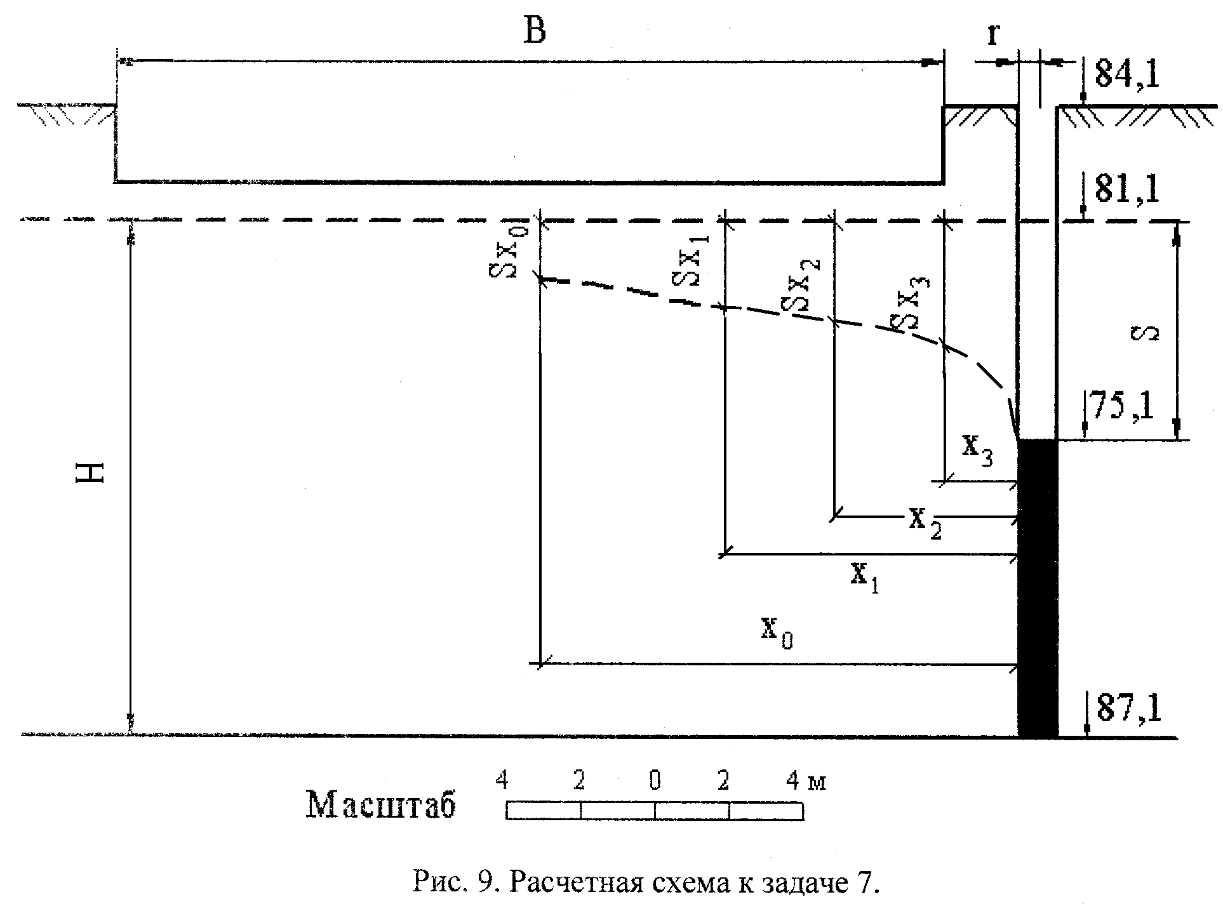
Масштаб

